

**Об утверждении регламента государственной услуги в сфере недропользования**

***Утративший силу***

Постановление акимата Актюбинской области от 27 мая 2014 года № 167. Зарегистрировано Департаментом юстиции Актюбинской области 17 июня 2014 года № 3953. Утратило силу постановлением акимата Актюбинской области от 27 мая 2015 года № 175

      Сноска. Утратило силу постановлением акимата Актюбинской области от 27.05.2015 № 175 (порядок введения в действие см. п. 5).  
      В соответствии со статьей 27 Закона Республики Казахстан от 23 января 2001 года "О местном государственном управлении и самоуправлении в Республике Казахстан", пунктом 3 статьи 16 Закона Республики Казахстан от 15 апреля 2013 года "О государственных услугах", постановлением Правительства Республики Казахстан от 26 февраля 2014 года № 154 "Об утверждении стандартов государственных услуг в сфере недропользования, за исключением углеводородного сырья", акимат Актюбинской области **ПОСТАНОВЛЯЕТ:**  
      1. Утвердить прилагаемый регламент государственной услуги "Регистрация договора залога права недропользования на разведку, добычу общераспространенных полезных ископаемых".  
      2. Государственному учреждению "Управление природных ресурсов и регулирования природопользования по Актюбинской области" обеспечить размещение настоящего постановления в информационно-правовой системе "Әділет".  
      3. Контроль за исполнением настоящего постановления возложить на заместителя акима области Кемалову Р.К.  
      4. Настоящее постановление вводится в действие по истечении десяти календарных дней после дня его первого официального опубликования.

|  |  |
| --- | --- |
| *Аким области* | *А.Мухамбетов* |

|  |  |
| --- | --- |
|  | Утвержден  постановлением акимата  Актюбинской области  от 27 мая 2014 года  № 167 |

**Регламент государственной услуги "Регистрация договора залога права недропользования на разведку, добычу общераспространенных полезных ископаемых"**

**1. Общие положения**

      1. Государственная услуга "Регистрация договора залога права недропользования на разведку, добычу общераспространенных полезных ископаемых" оказывается государственным учреждением "Управление природных ресурсов и регулирования природопользования Актюбинской области" (далее – услугодатель).  
      Прием заявлений и выдача результатов оказания государственной услуги осуществляется через:  
      1) канцелярию услугодателя;  
      2) Республиканское государственное предприятие на праве хозяйственного ведения "Центр обслуживания населения" Агенства Республики Казахстан по связи и информации (далее - ЦОН);  
      2. Форма оказания государственной услуги: бумажная.  
      3. Результат оказываемой государственной услуги - свидетельство о регистрации договора залога права недропользования (далее – свидетельство), по форме, согласно приложению 1 к стандарту государственной услуги "Регистрация договора залога права недропользования на разведку, добычу общераспространенных полезных ископаемых", утвержденного постановлением Правительства Республики Казахстан от 26 февраля 2014 года № 154 (далее – Стандарт), либо мотивированный ответ об отказе в оказании государственной услуги в случаях и по основаниям, установленным законодательством Республики Казахстан.  
      Форма предоставления результата оказания государственной услуги: бумажная.

**2. Описание порядка действий структурных подразделений (работников) услугодателя в процессе оказания государственной услуги**

      4. Основанием для начала процедуры (действия) по оказанию государственной услуги является заявление согласно приложению 3 Стандарта.  
      5. Содержание каждой процедуры (действия), входящей в состав процесса оказания государственной услуги, длительность их выполнения:  
      1) услугополучатель (либо его представитель по доверенности) предоставляет услугодателю документы согласно пункта 9 Стандарта;  
      2) сотрудник канцелярии услугодателя регистрирует документы, подтверждает принятие заявления отметкой на его копии с указанием даты и времени приема пакета документов и предоставляет документы руководителю услугодателя (не более 15 (пятнадцати) минут);  
      3) руководитель услугодателя рассматривает документы и направляет ответственному исполнителю (не более 15 (пятнадцати) минут);  
      4) ответственный исполнитель рассматривает документы, подготавливает и предоставляет свидетельство руководителю услугодателя (в течение 4 (четырех) рабочих дней);  
      5) руководитель услугодателя подписывает и направляет свидетельство сотруднику канцелярии услугодателя (не более 15 (пятнадцати) минут);  
      6) сотрудник канцелярии услугодателя регистрирует и выдает свидетельство услугополучателю (либо его представителю по доверенности) (не более 15 (пятнадцати) минут).

**3. Описание порядка взаимодействия структурных подразделений (работников) услугодателя в процессе оказания государственной услуги**

      6. Перечень структурных подразделений (работников) услугодателя, которые участвуют в процессе оказания государственной услуги:  
      1) сотрудник канцелярии услугодателя;  
      2) руководитель услугодателя;  
      3) ответственный исполнитель.  
      7. Описание последовательности процедур (действий) приведено в блок–схеме прохождения каждого действия (процедуры) с указанием длительности каждой процедуры (действия) согласно приложению 1 к настоящему регламенту.

**4. Описание порядка взаимодействия с центром обслуживания населения и (или) иными услугодателями, а также порядка использования информационных систем в процессе оказания государственной услуги**

      8. Описание порядка обращения и последовательности процедур (действий) услугодателя и услугополучателя при оказании услуги через ЦОН:  
      1) услугополучатель (либо его представитель по доверенности) предоставляет в ЦОН документы согласно пункта 9 Стандарта;  
      2) работник ЦОН регистрирует документы и сверяет подлинность оригиналов с воспроизведенными электронными копиями документов, после чего возвращает оригиналы услугополучателю (либо его представителю по доверенности) (не более 15 (пятнадцати) минут);  
      работник ЦОН получает письменное согласие услугополучателя (либо его представителя по доверенности) на использование сведений, составляющих охраняемую законом тайну, содержащихся в информационных системах, при оказании государственных услуг, если иное не предусмотрено законами Республики Казахстан;  
      3) работник накопительного отдела ЦОН перенаправляет документы услугодателю (в течение 1 (одного) рабочего дня);  
      4) сотрудник канцелярии услугодателя регистрирует и предоставляет документы руководителю услугодателя (не более 15 (пятнадцати) минут);  
      5) руководитель услугодателя рассматривает документы и направляет ответственному исполнителю (не более 15 (пятнадцати) минут);  
      6) ответственный исполнитель рассматривает документы, подготавливает и предоставляет свидетельство руководителю услугодателя (в течение 3 (трех) рабочих дней);  
      7) руководитель услугодателя подписывает и направляет свидетельство сотруднику канцелярии услугодателя (не более 15 (пятнадцати) минут);  
      8) сотрудник канцелярии услугодателя регистрирует и направляет свидетельство в ЦОН (в течение 1 (одного) рабочего дня);  
      9) работник ЦОН регистрирует и выдает свидетельство услугополучателю (либо его представителю по доверенности) (не более 15 (пятнадцати) минут);  
      9. Описание последовательности процедур (действий) приведено в блок–схеме прохождения каждого действия (процедуры) с указанием длительности каждой процедуры (действия) согласно приложению 2 к настоящему регламенту.  
      10. Подробное описание последовательности процедур (действий), взаимодействий структурных подразделений (работников) услугодателя в процессе оказания государственной услуги, а также описание порядка взаимодействия с иными услугодателями и (или) центром обслуживания населения и порядка использования информационных систем в процессе оказания государственной услуги отражается в справочнике бизнес-процессов оказания государственной услуги согласно приложению 3 к настоящему регламенту. Справочник бизнес-процессов оказания государственной услуги размещается на веб-портале "электронного правительства", интернет-ресурсе услугодателя.

|  |  |
| --- | --- |
|  | Приложение 1  к регламенту государственной  услуги "Регистрация договора  залога права недропользования на  разведку, добычу  общераспространенных  полезных ископаемых" |

**Блок–схема описания последовательности процедур (действий) прохождения каждого действия (процедуры) с указанием длительности каждой процедуры (действия)**

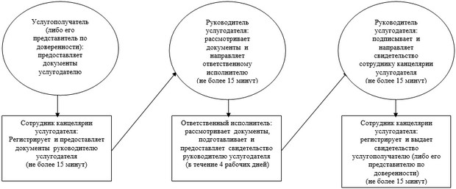

|  |  |
| --- | --- |
|  | Приложение 2  к регламенту государственной  услуги "Регистрация договора  залога права недропользования на  разведку, добычу  общераспространенных  полезных ископаемых" |

**Блок–схема описания последовательности процедур (действий) прохождения каждого действия (процедуры) с указанием длительности каждой процедуры (действия)**

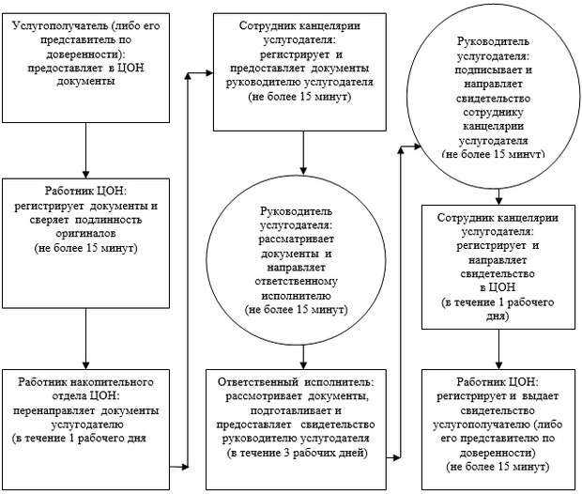

|  |  |
| --- | --- |
|  | Приложение 3  к регламенту государственной  услуги "Регистрация договора  залога права недропользования на  разведку, добычу  общераспространенных  полезных ископаемых" |

**Справочник бизнес-процессов оказания государственной услуги**

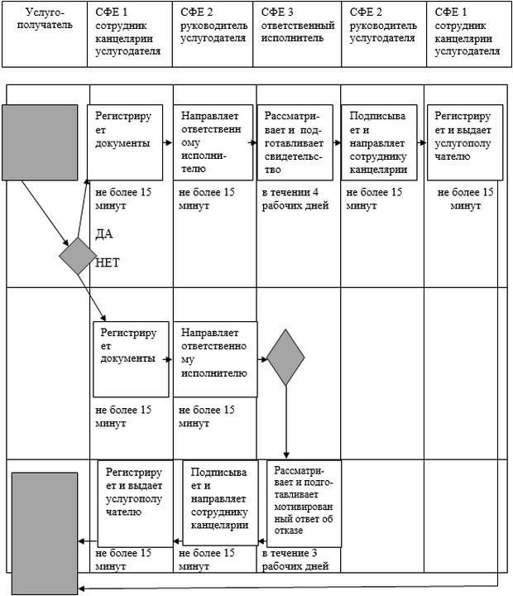

© 2012. РГП на ПХВ «Институт законодательства и правовой информации Республики Казахстан» Министерства юстиции Республики Казахстан